Задание по математике для обучающихся группы Ср - 18 .
Добрый день. Сегодня работаем над темой «Функции и их свойства»
4. Функции: их свойства и графики.
Функция у = f(x) задана своим графиком. Укажите:
1) область определения функции;
2) область значения функции;
3) нули функции;
4) интервалы знакопостоянства функции;
5) промежутки возрастания и промежутки убывания функции;
6) точки экстремума функции;
7) наибольшее и наименьшее значения функции.
1.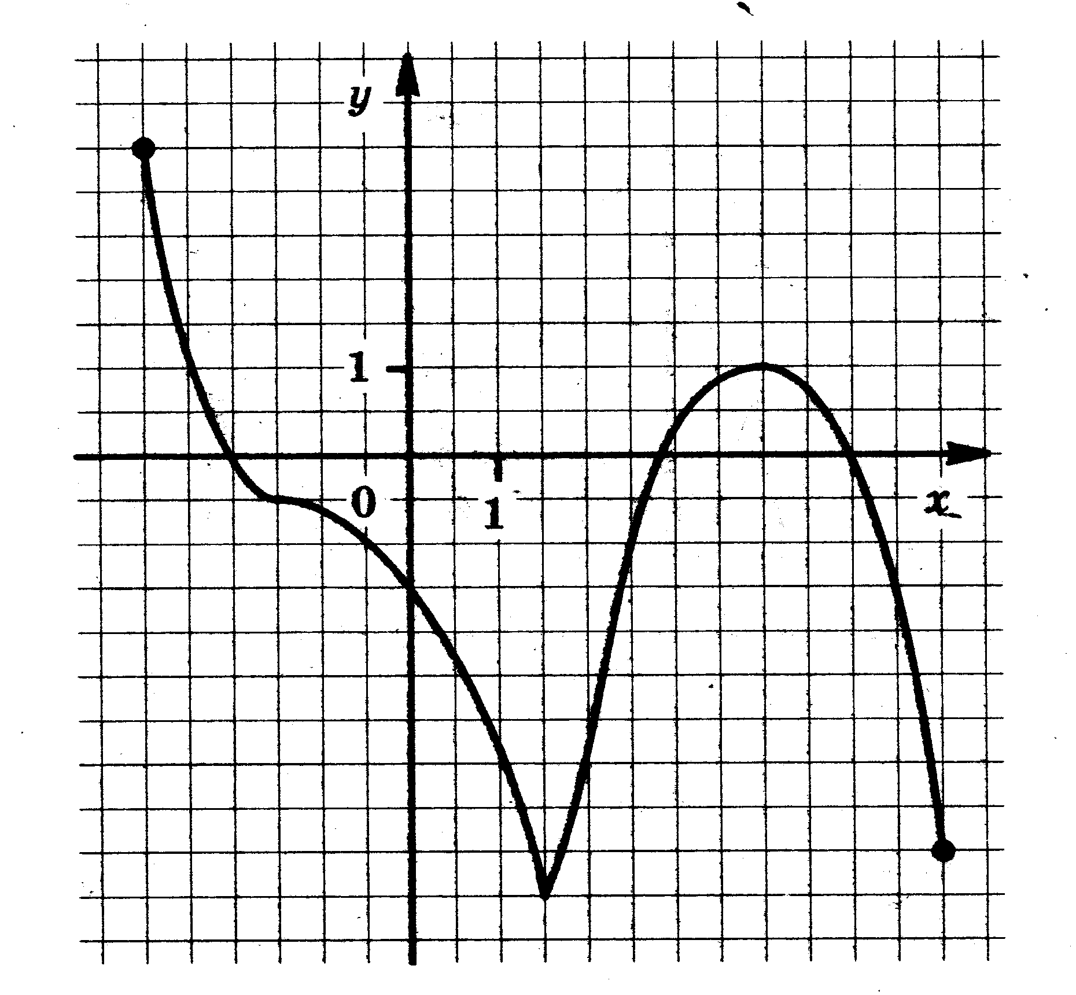 | 2.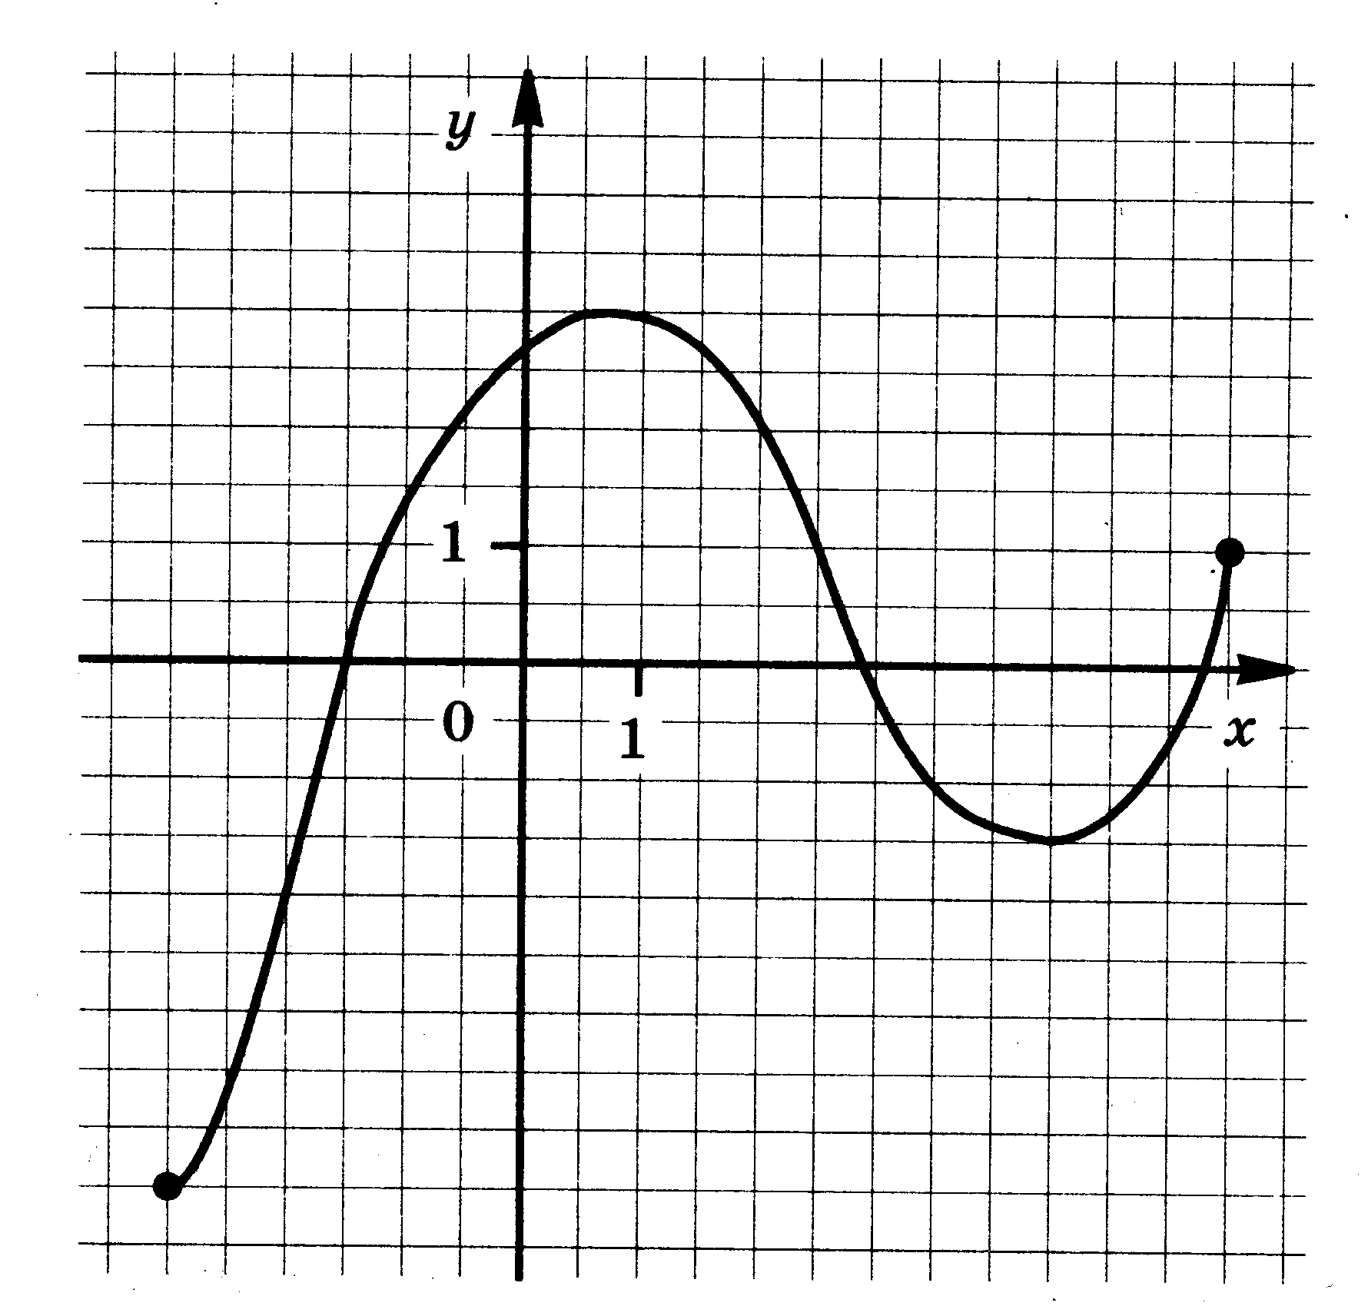
3.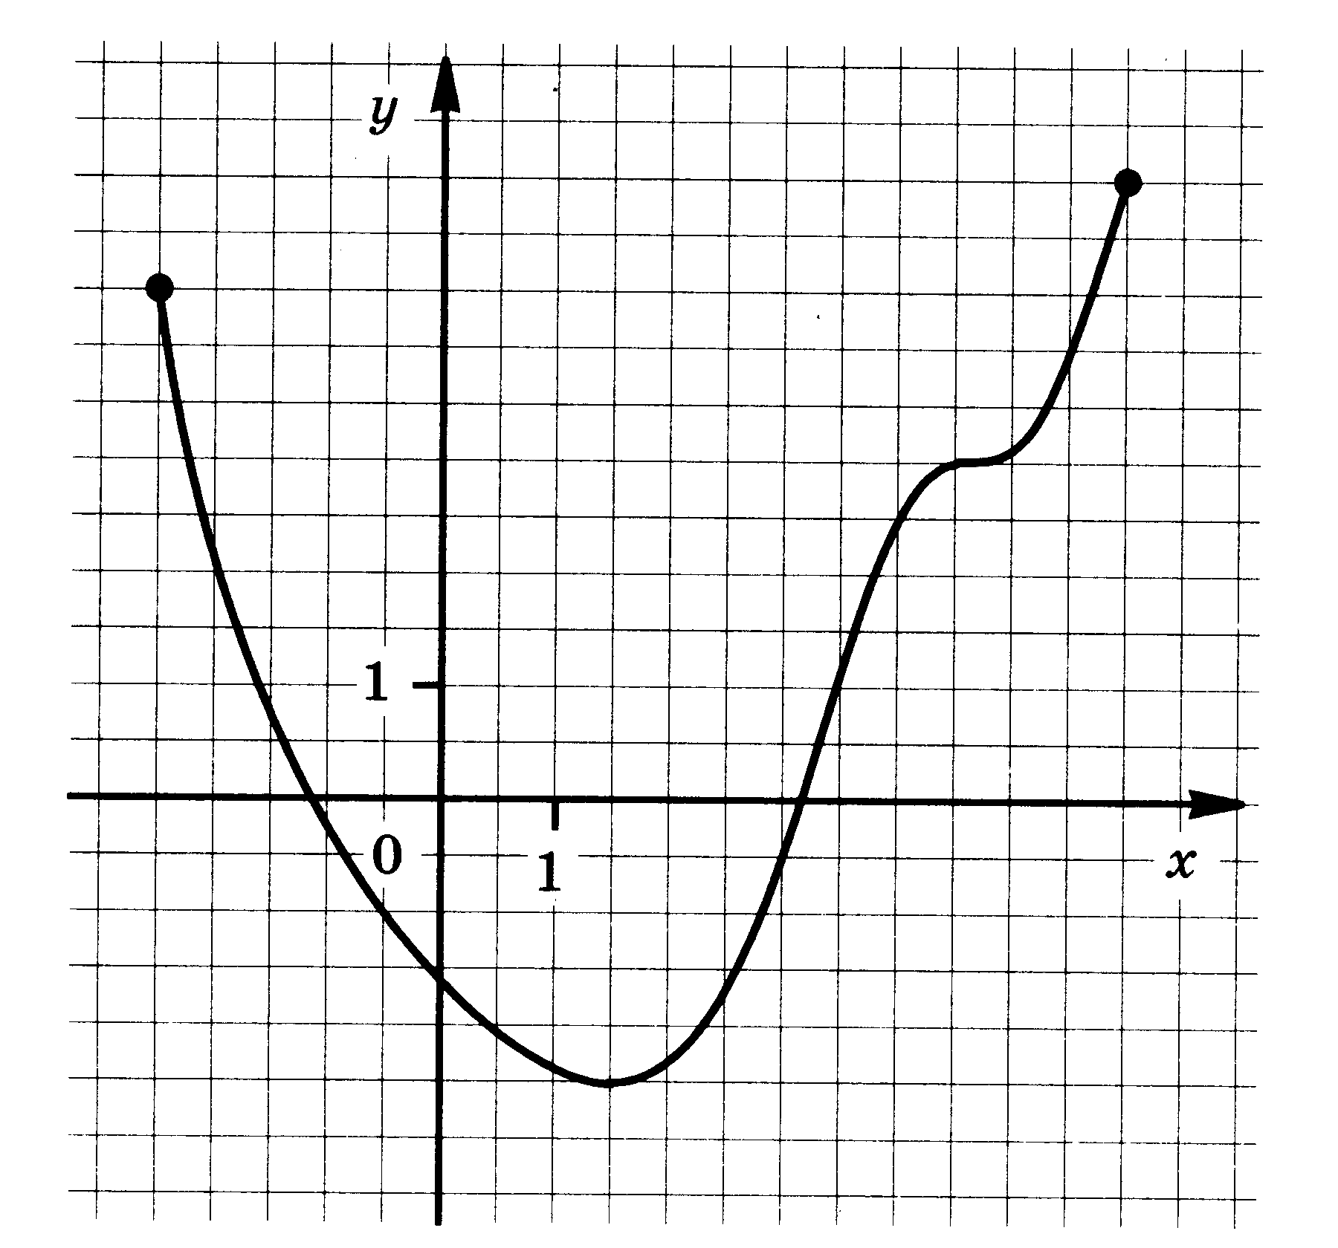 | 4.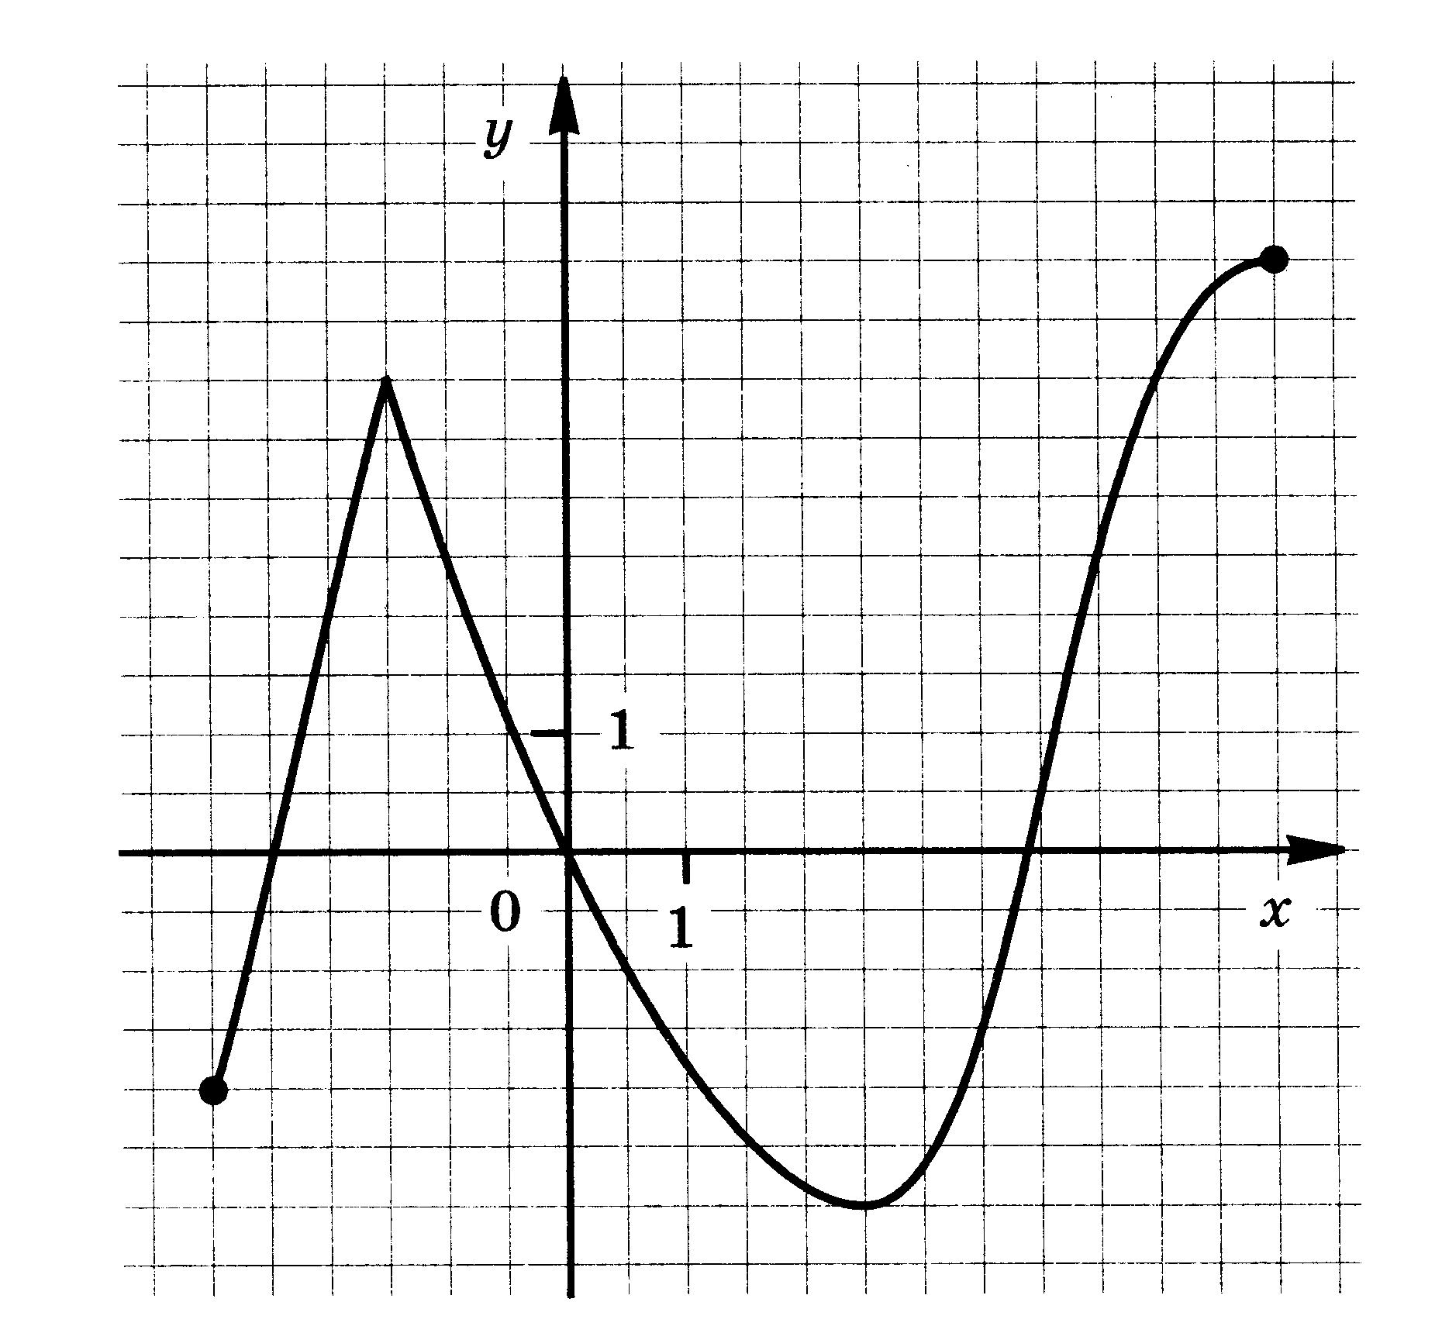
5.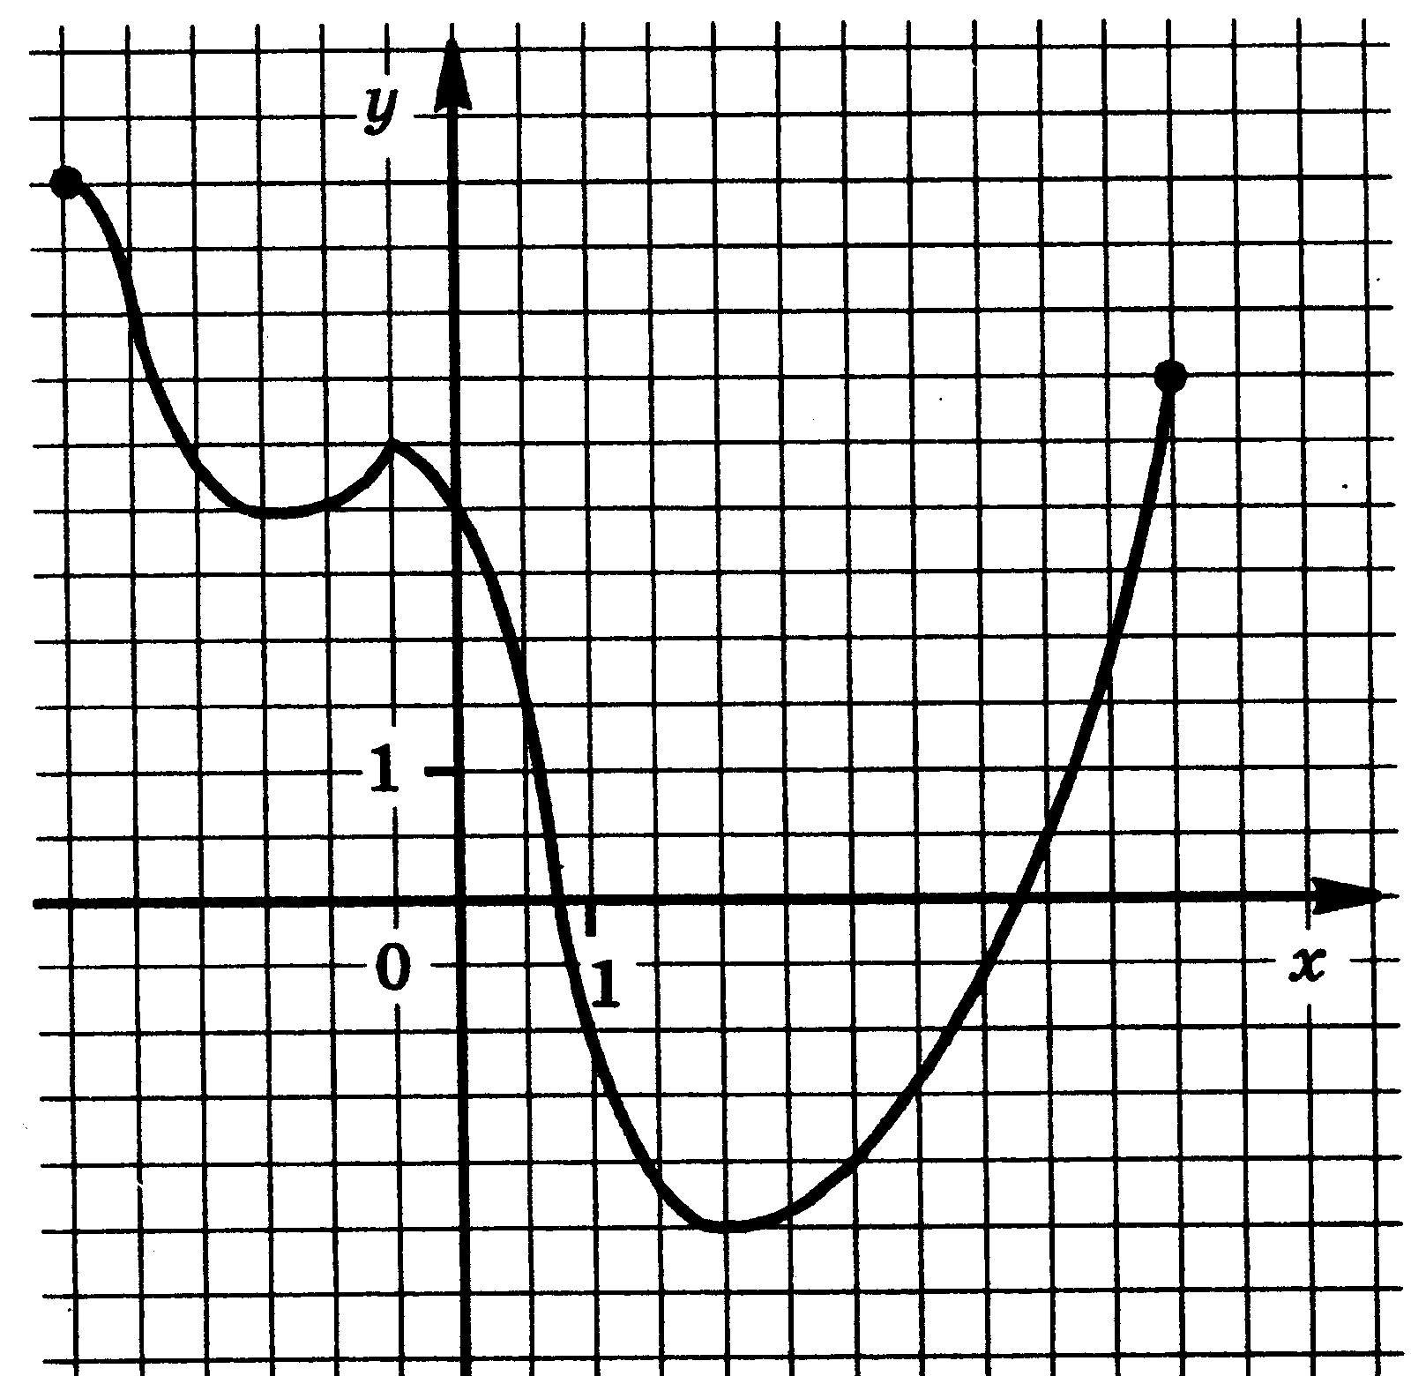 | 6.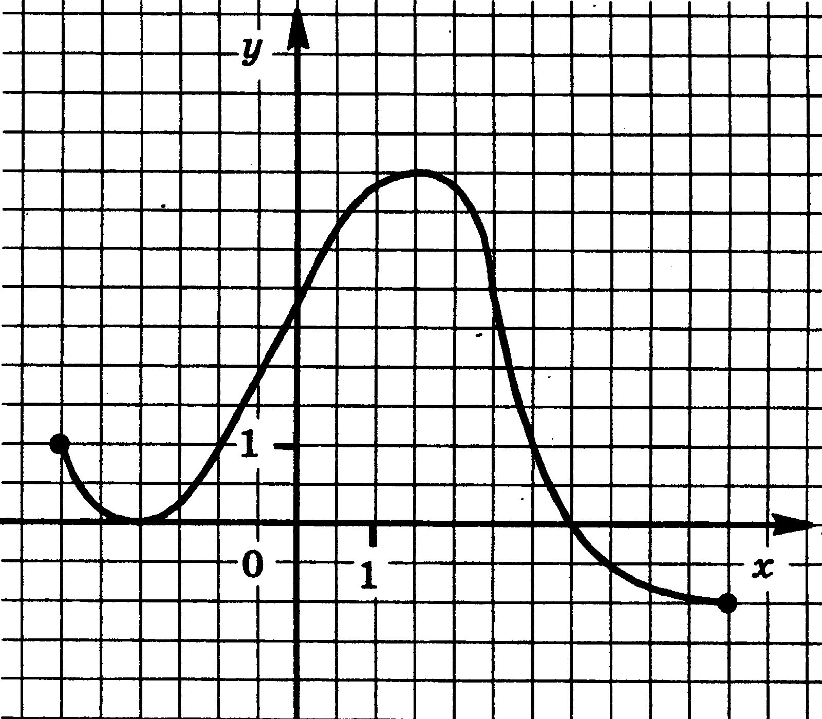
7.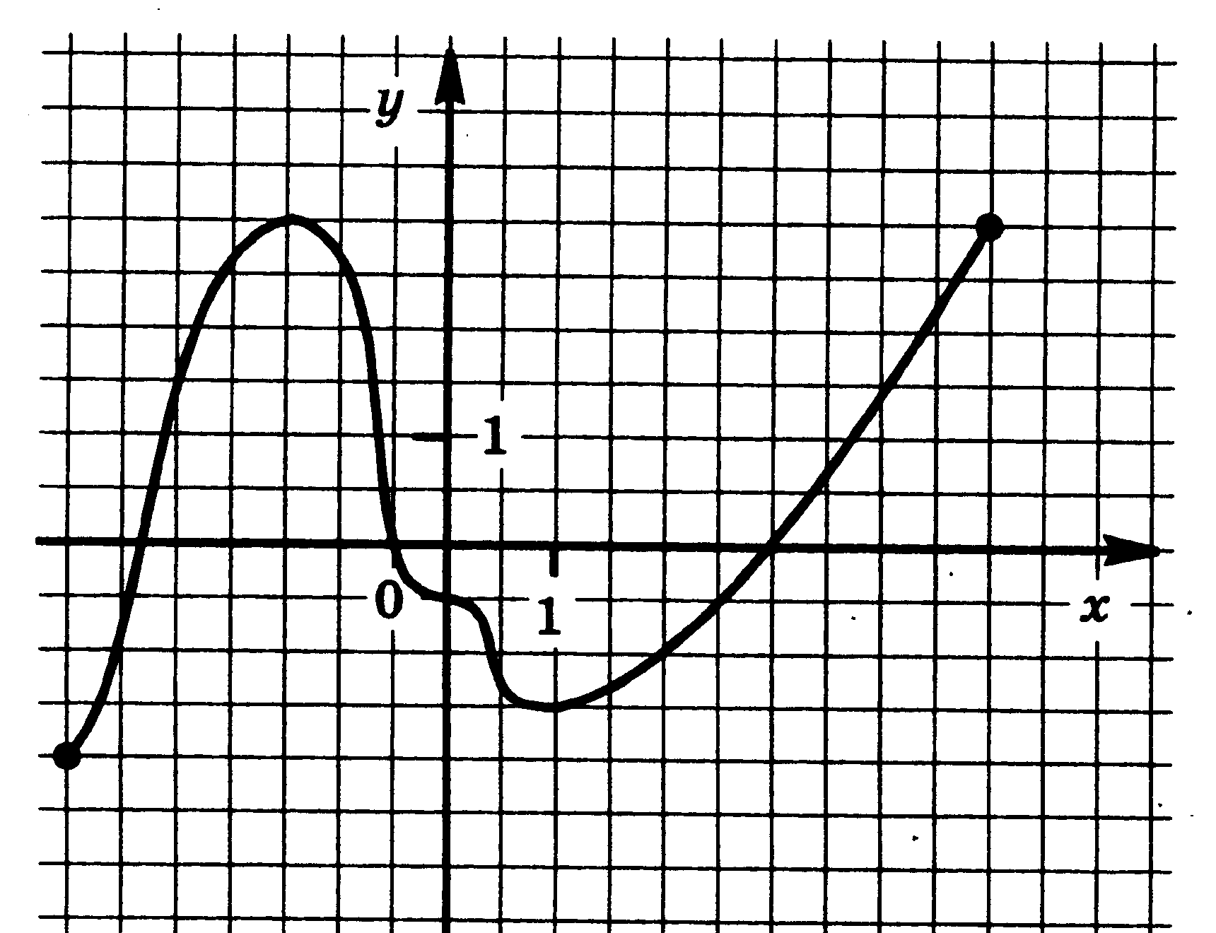 | 8. 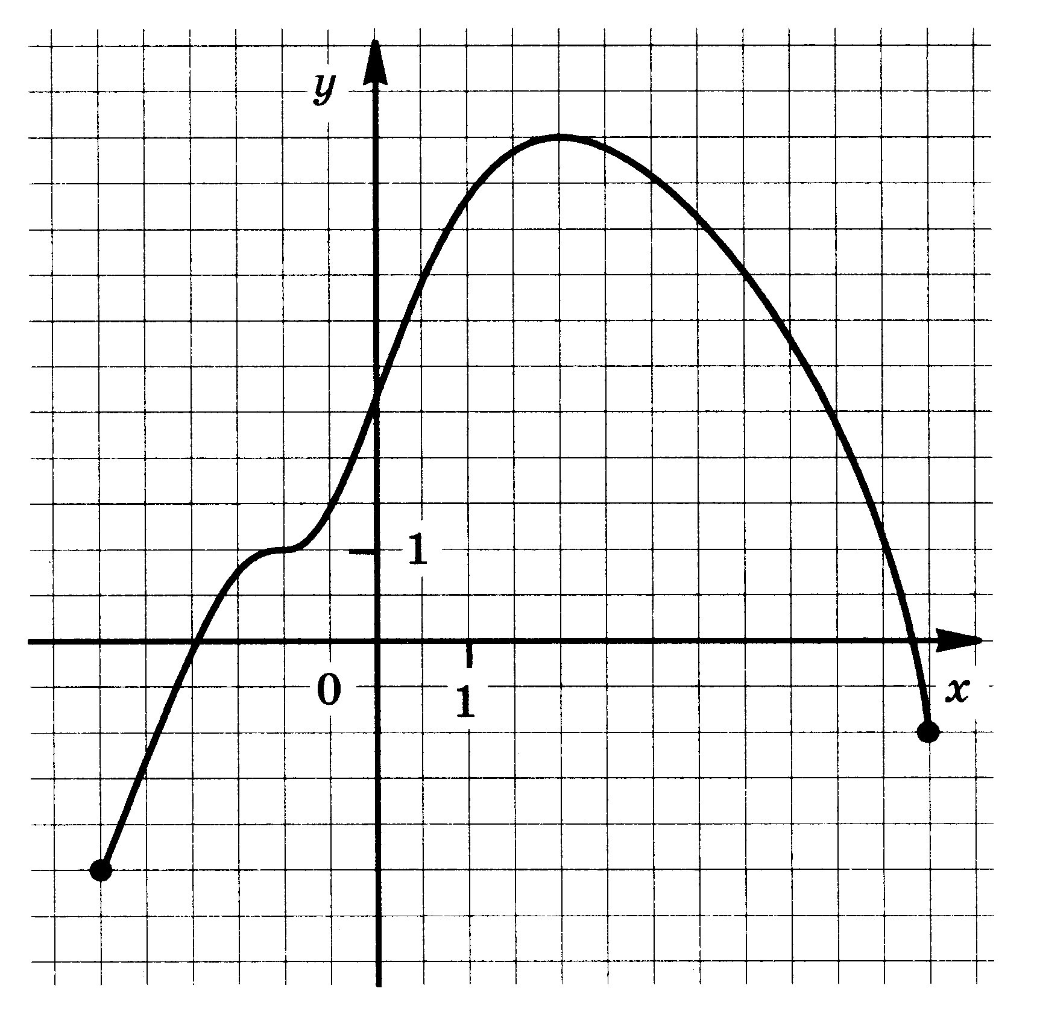
9. 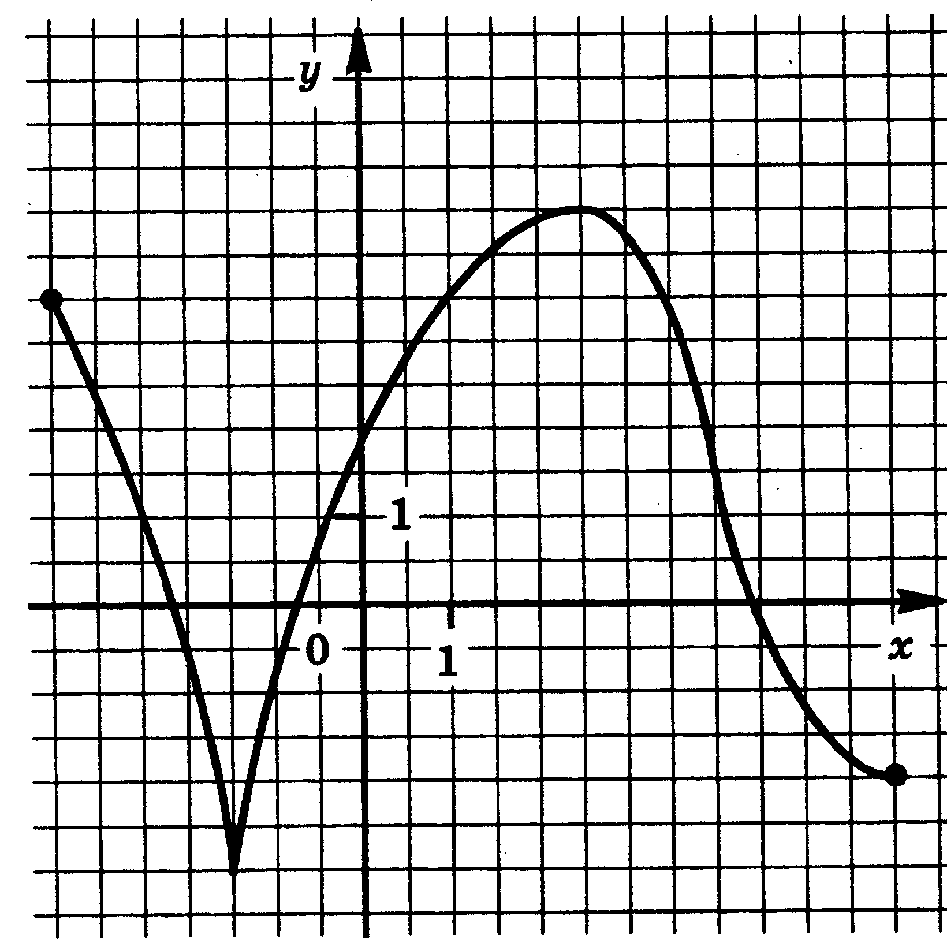 | 10. 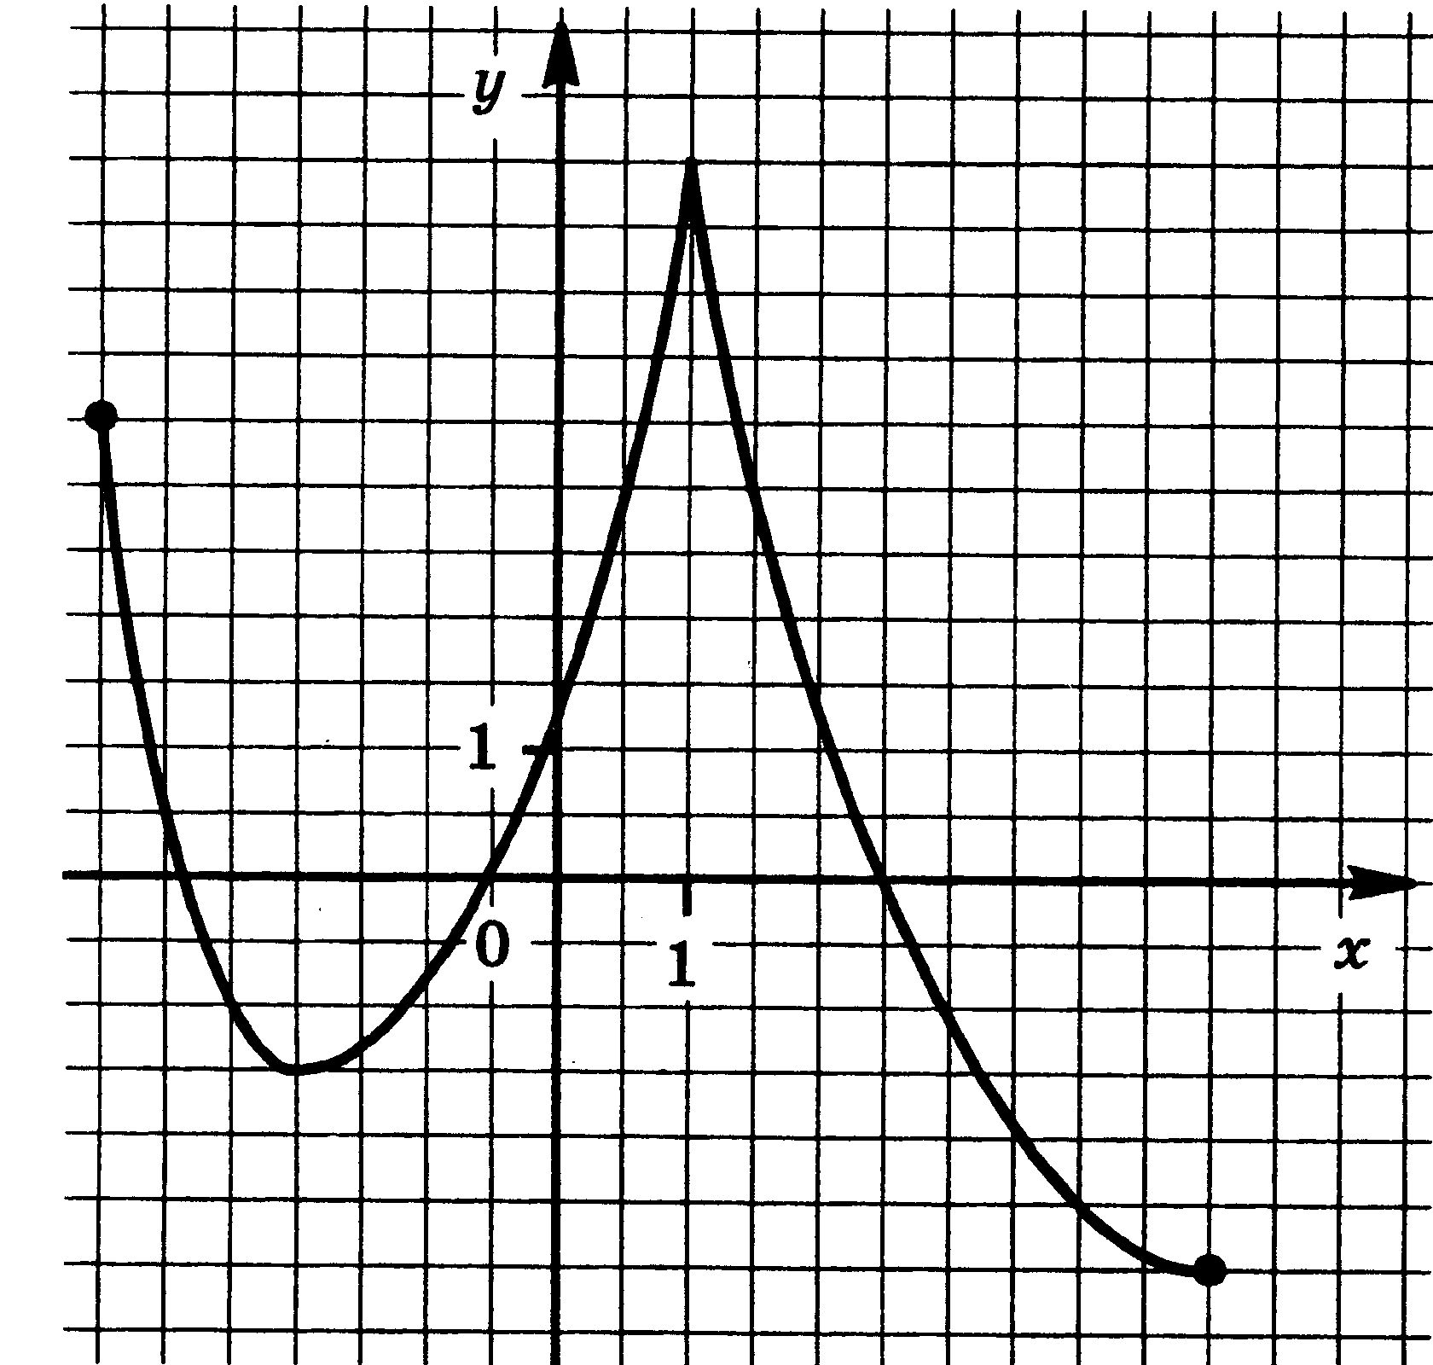

Исследуем график функции:
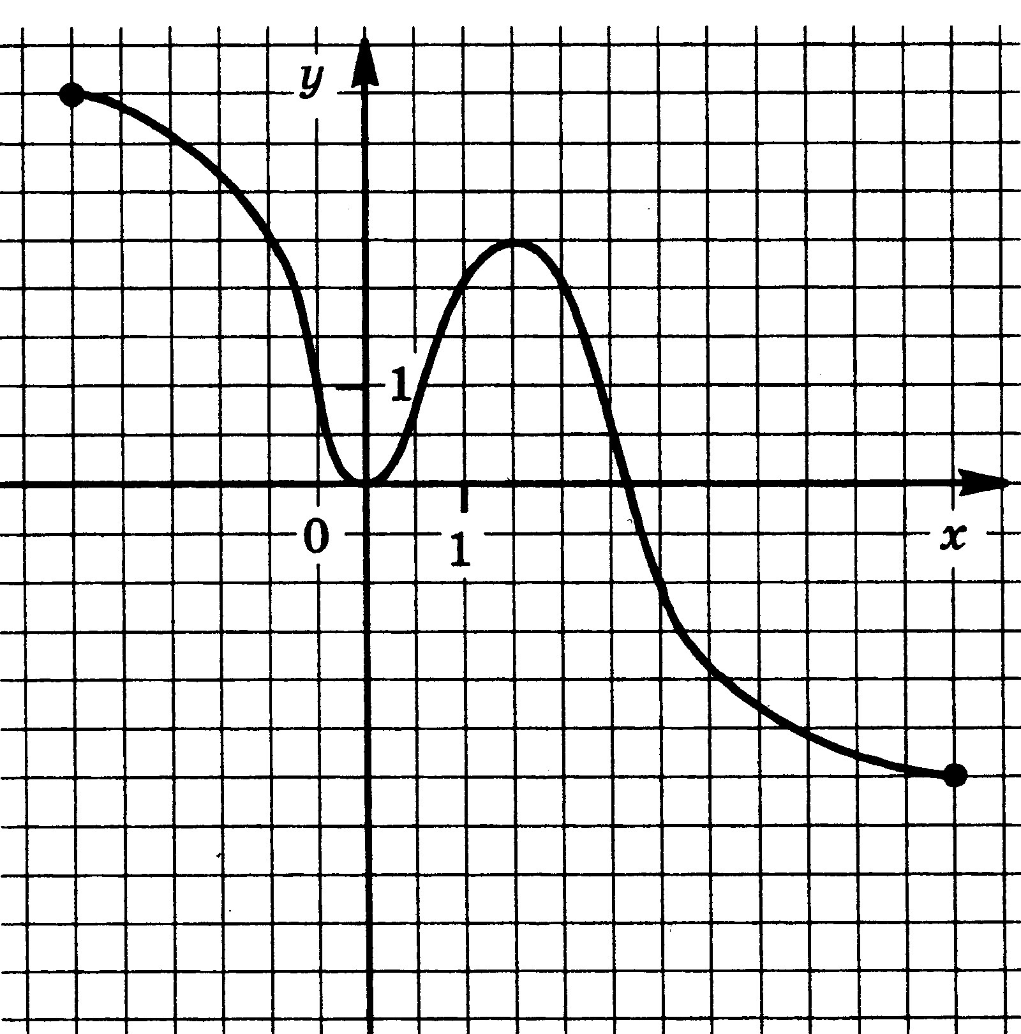

Выполненные задания отправляем мне на эл.почту по адресу ksp.npet@mail.ru Срок выполнения задания 27 мая.

